○益田市太陽熱利用設備設置費補助金交付要綱
平成２７年７月２７日
益田市告示第１８７号
（趣旨）
第１条 この要綱は、自然エネルギーを有効に活用し地球温暖化防止対策を推進するため、太陽熱利用設備を設置しようとする者に対し予算の範囲内において交付する益田市太陽熱利用設備設置費補助金（以下「補助金」という。）について、益田市補助金等交付規則（平成９年益田市規則第９号。以下「規則」という。）に定めるもののほか、必要な事項を定める。
（定義）
第２条 この要綱において「太陽熱利用設備」とは、太陽熱を給湯、冷暖房等に利用する設備（中古品又は太陽熱温水器（集熱器と貯湯槽が一体となっている機器をいう。）を除く。）であって、次の各号のいずれかに該当するものをいう。
(1) 水集熱式ソーラーシステム 不凍液（水溶液）を強制循環する太陽集熱器及び蓄熱槽から構成されるもの
(2) 空気集熱式ソーラーシステム 外部から取り入れた空気を集熱ファンで強制循環する太陽集熱器と蓄熱槽から構成されるもの
（交付要件）
第３条 補助金の交付対象となる者（以下「補助対象者」という。）は、市内に住所を有する個人（当該年度内に市内に転入予定の者（以下「転入予定者」という。）を含む。）又は市内に本店若しくは主たる事業所を有する法人であって、次の各号に掲げる要件を満たすものとする。
(1) 自らが市内に所有（購入予定を含む。）する建物に新たに太陽熱利用設備を設置すること。
(2) 市税等（転入予定者にあっては、前住所地における市税等）の滞納がないこと。
(3) 太陽熱利用設備の設置が、当該年度の３月２０日までに完了すること。
(4) 当該年度内において、この要綱による補助金の交付を受けていないこと。
(5) 市内に事業所を有する事業者に設置工事を行わせること。
（補助対象経費等）
第４条 補助金の交付対象とする経費（以下「補助対象経費」という。）は、太陽熱利用設備の設置に要する次の各号に掲げる費用を合計して得た額とする。
(1) 太陽熱利用設備を構成する次に掲げる機器の購入費
ア 太陽集熱器
イ 蓄熱槽及び付帯機器
ウ 架台
エ 配管及び配線等部材
(2) 太陽熱利用設備の設置に係る工事費
２ 補助金額は、補助対象経費に３分の１を乗じて得た金額とし、２００，０００円を上限とする。この場合において、補助金の額に１，０００円未満の端数があるときは、これを切り捨てるものとする。
（交付申請）
第５条 補助金の交付を受けようとする補助対象者（以下「申請者」という。）は、太陽熱利用設備の設置工事着工前に、益田市太陽熱利用設備設置費補助金交付申請書（様式第１号）に次の各号に掲げる書類を添えて、当該年度の２月末日までに市長に提出するものとする。
(1) 設置に係る売買契約書又は工事請負契約書の写し
(2) 経費内訳書（精算内訳書）（様式第２号）
(3) 設置する建物の位置図
(4) 工事着工前のカラー写真
(5) 設備の仕様書（システムの形式、集熱パネルの面積等が確認できるもの）
(6) 納税証明書（交付申請前３月以内のもの）
(7) 個人が交付申請をする場合（転入予定者として申請をする場合を除く。）にあっては、交付申請前３月以内に取得した住民票の写し
(8) 法人が交付申請をする場合にあっては、当該法人の登記事項証明書（交付申請前３月以内のもの）
(9) その他市長が必要と認める書類
（交付決定）
第６条 市長は、前条の交付申請があったときは、速やかに当該申請の内容を審査し、交付の可否を決定するとともに、当該決定の内容を益田市太陽熱利用設備設置費補助金交付決定（申請却下）通知書（様式第３号）により申請者に通知するものとする。
２ 市長は、前項の規定による交付決定に際し、必要な条件を付することができる。
（工事着工届の提出）
第７条 前条第１項の規定による交付決定を受けた申請者（以下「補助事業者」という。）は、当該交付決定の通知を受けた日から起算して６０日を経過する日までに太陽熱利用設備の設置工事に着工するとともに、益田市太陽熱利用設備設置工事着工届出書（様式第４号）を市長に提出しなければならない。
２ 市長は、前項の工事着工届の提出がない場合は、当該交付の申請の取下げがあったものとみなす。
（変更承認申請等）
第８条 補助事業者は、第６条の規定による交付決定を受けた太陽熱利用設備設置の設置工事に関し、第５条の交付申請又は添付書類の記載内容について変更が生じるとき、又は当該設置を中止しようとするときは、あらかじめ益田市太陽熱利用設備設置費補助金変更等承認申請書（様式第５号）を市長に提出し、その承認を得なければならない。
２ 市長は、前項の規定により変更等承認申請があったときは、速やかにその内容を審査し、当該変更に係る承認の可否を決定するとともに、当該決定の内容を益田市太陽熱利用設備設置費補助金変更承認（不承認）通知書（様式第６号）により補助事業者に通知するものとする。ただし、設置の中止に係る承認の申請である場合にあっては、通知を行わないものとする。
（実績報告）
第９条 補助事業者は、益田市太陽熱利用設備設置費補助金実績報告書（様式第７号）に次の各号に掲げる書類を添えて、補助事業が完了した日から起算して３０日を経過する日又は当該年度の３月２５日のいずれか早い日までに、市長に提出するものとする。
(1) 補助対象経費に係る領収書の写し
(2) 経費内訳書（精算内訳書）
(3) 建物内外の太陽熱利用設備の設置状況を示すカラー写真
(4) 未使用品であることが確認できる書類
２ 補助事業者が転入予定者として第５条の交付申請を行った者である場合にあっては、前項各号に掲げる書類のほか、当該年度内に転入後の住民票の写しを取得し、これを提出しなければならない。
（補助金額の確定）
第１０条 市長は、前条の実績報告の内容が、第６条の規定による交付決定の内容及びこれに付した条件に適合すると認めるときは、補助金の額を確定するとともに、当該確定額について益田市太陽熱利用設備設置費補助金交付確定通知書（様式第８号）により補助事業者に通知するものとする。
（補助金の交付請求等）
第１１条 前条の交付額の確定通知を受けた補助事業者は、速やかに益田市太陽熱利用設備設置費補助金交付請求書（様式第９号）を市長に提出し、補助金の請求を行わなければならない。
２ 市長は、前項の交付請求があったときは、速やかに補助金を交付するものとする。
（管理）
第１２条 補助事業者は、太陽熱利用設備設置完了の日から起算して法定耐用年数（減価償却資産の耐用年数等に関する省令（昭和４０年大蔵省令第１５号）の規定による耐用年数をいう。次条において同じ。）を経過する日までの間、補助金の目的に従って太陽熱利用設備を適正に管理しなければならない。
（処分の制限）
第１３条 補助事業者は、前条の規定にかかわらず、法定耐用年数の期間内において当該太陽熱利用設備を処分しようとするときは、あらかじめ益田市太陽熱利用設備設置費補助金財産処分承認申請書（様式第１０号）を市長に提出し、その承認を受けなければならない。
（補助金の返還）
第１４条 市長は、規則第１６条の規定により補助金の交付決定の全部又は一部を取り消す場合において、既に交付した補助金があるときは、益田市太陽熱利用設備設置費補助金返還命令書（様式第１１号）により、当該取消しに係る補助金の返還を命令するものとする。
２ 前項の規定による返還命令を受けた者は、当該返還命令を受領した日から起算して３０日以内に補助金を返還しなければならない。
（協力要請）
第１５条 市長は、補助金の交付を受けた者に対し、島根県が定める太陽熱利用設備の利用状況に関するデータ提出について、同設備の利用開始から２年間協力を求めることができる。
（関係書類の整備）
第１６条 補助事業者は、補助事業等に係る経費の収支を明らかにした書類及び帳簿を備え、太陽熱利用設備の法定耐用年数の間、関係する文書を保存するものとする。
（補則）
第１７条 この要綱に定めるもののほか必要な事項は、市長が別に定める。
附 則
この告示は、平成２７年７月２７日から施行する。
附 則（令和３年９月２９日告示第３１０号）
（施行期日）
１ この告示は、令和３年９月２９日から施行する。
（経過措置）
２ この告示の施行の際現にあるこの告示による改正前の各告示の様式（次項において「旧様式」という。）により使用されている書類は、この告示による改正後の各告示の様式によるものとみなす。
３ この告示の施行の際現にある旧様式による用紙については、当分の間、これを取り繕って使用することができる。
附 則（令和６年４月１日告示第１１６号）
この告示は、令和６年４月１日から施行する。

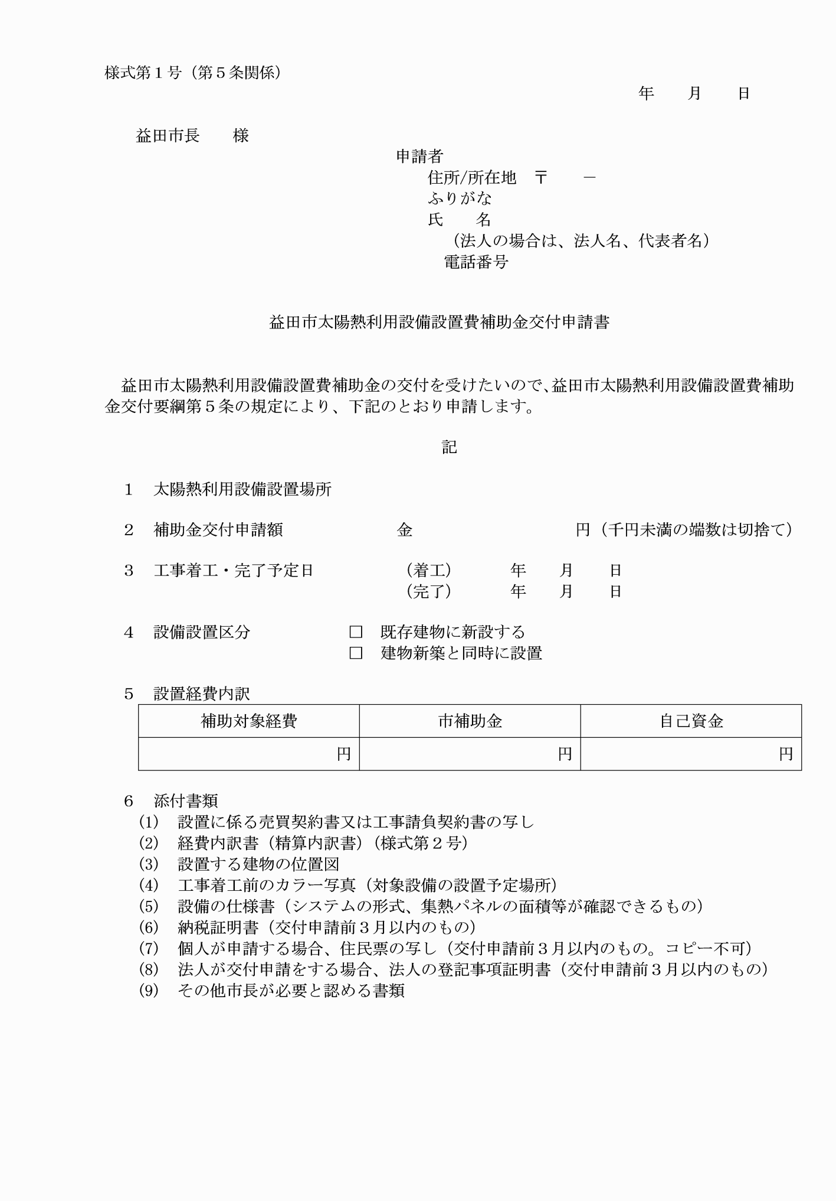

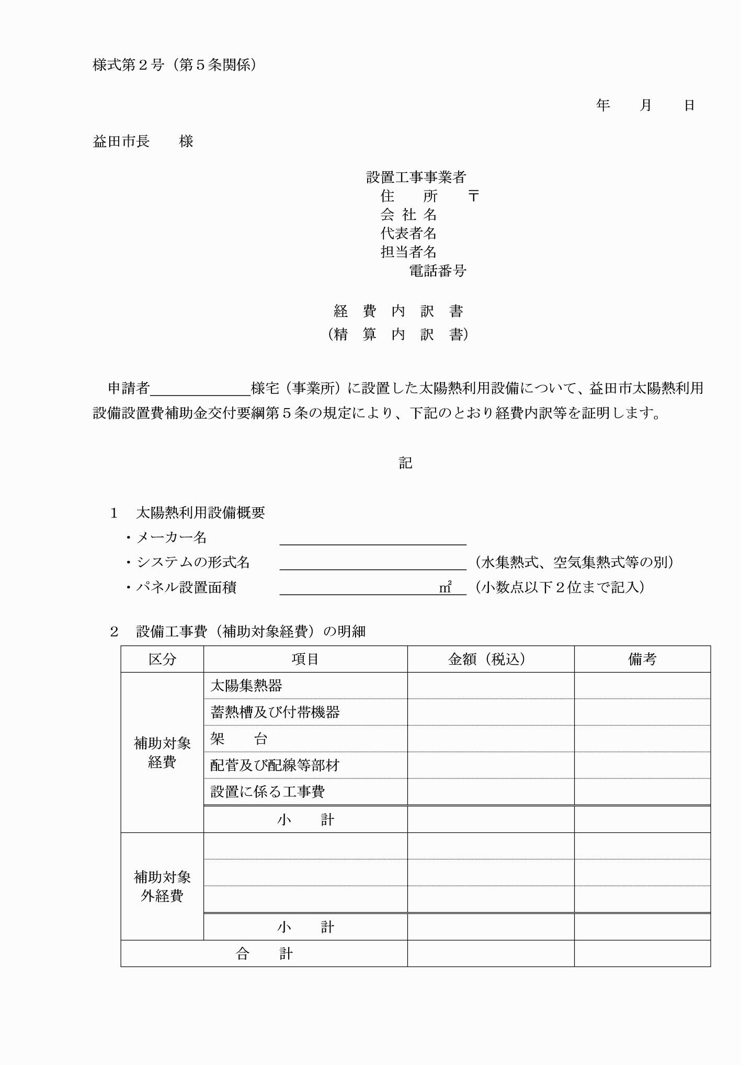

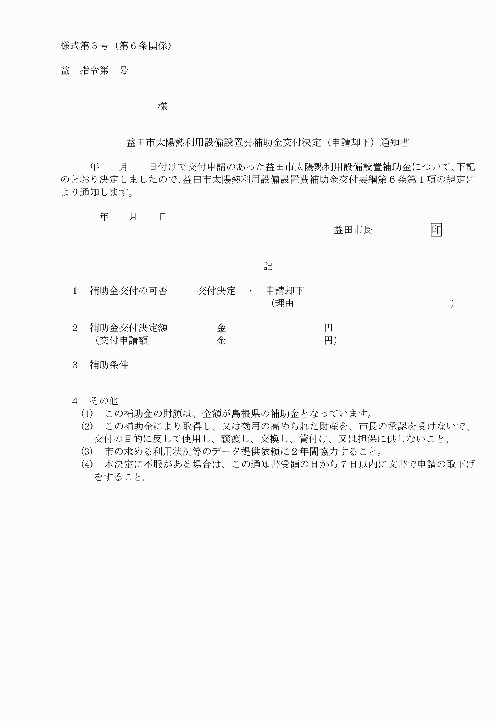

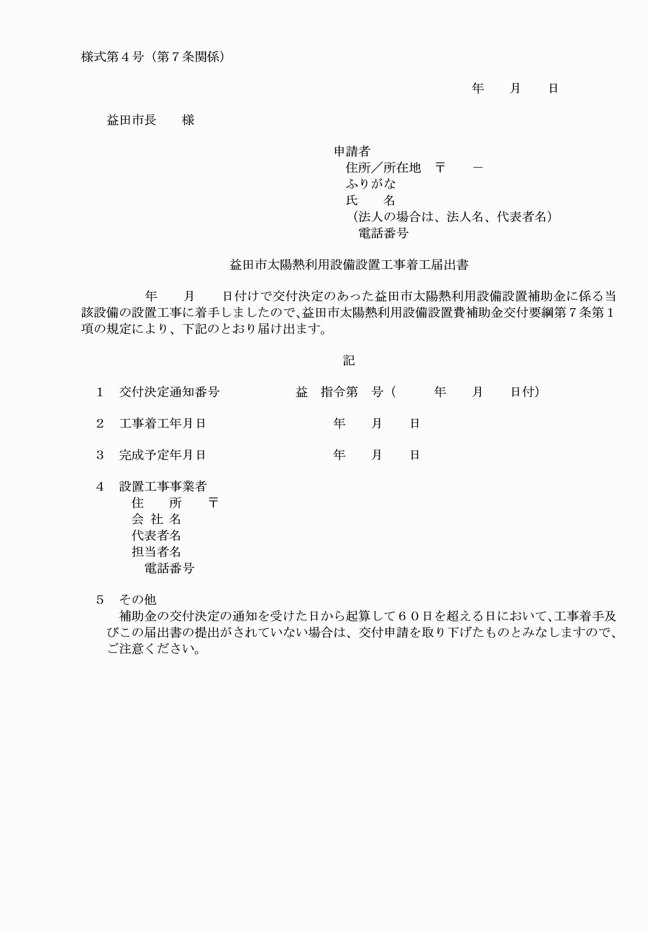

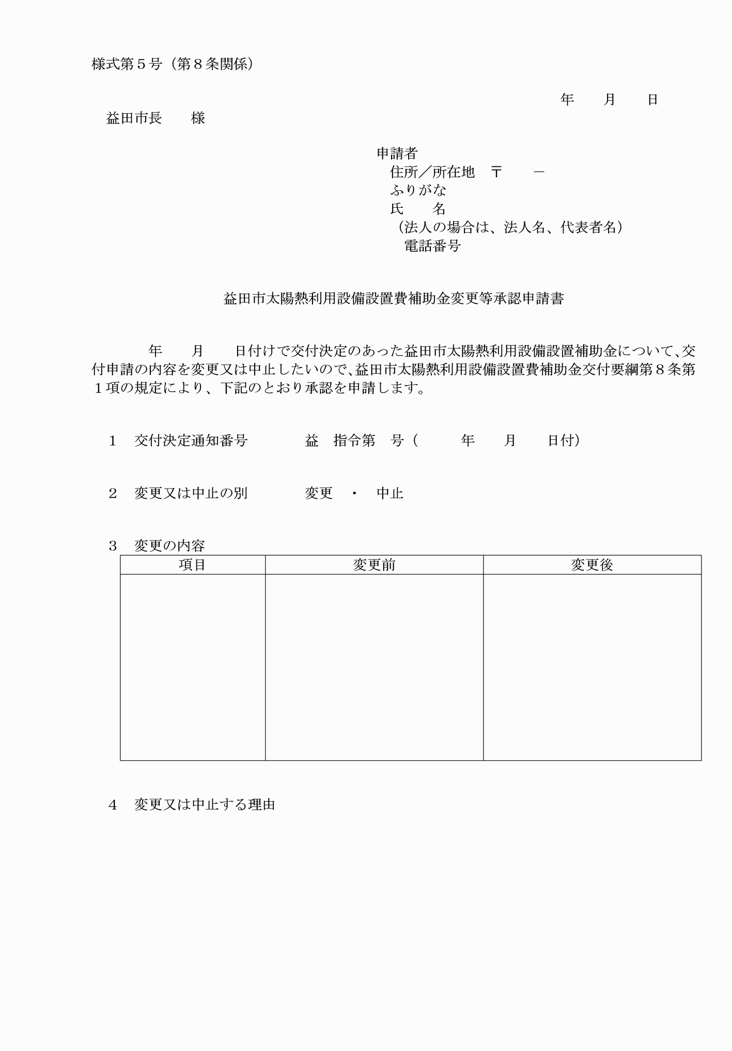

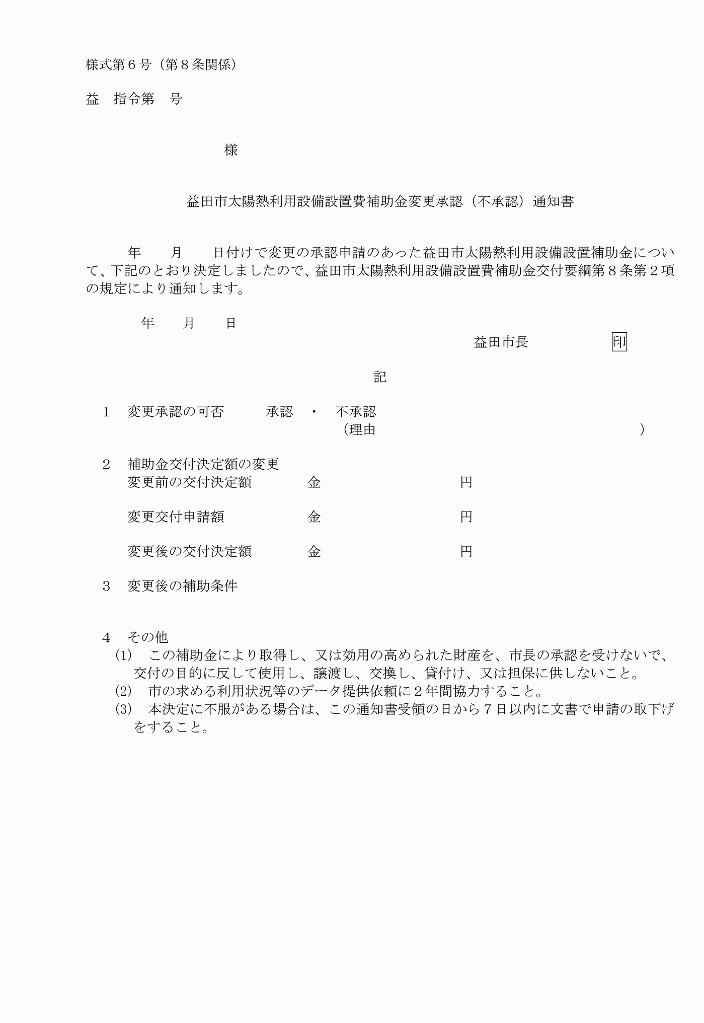

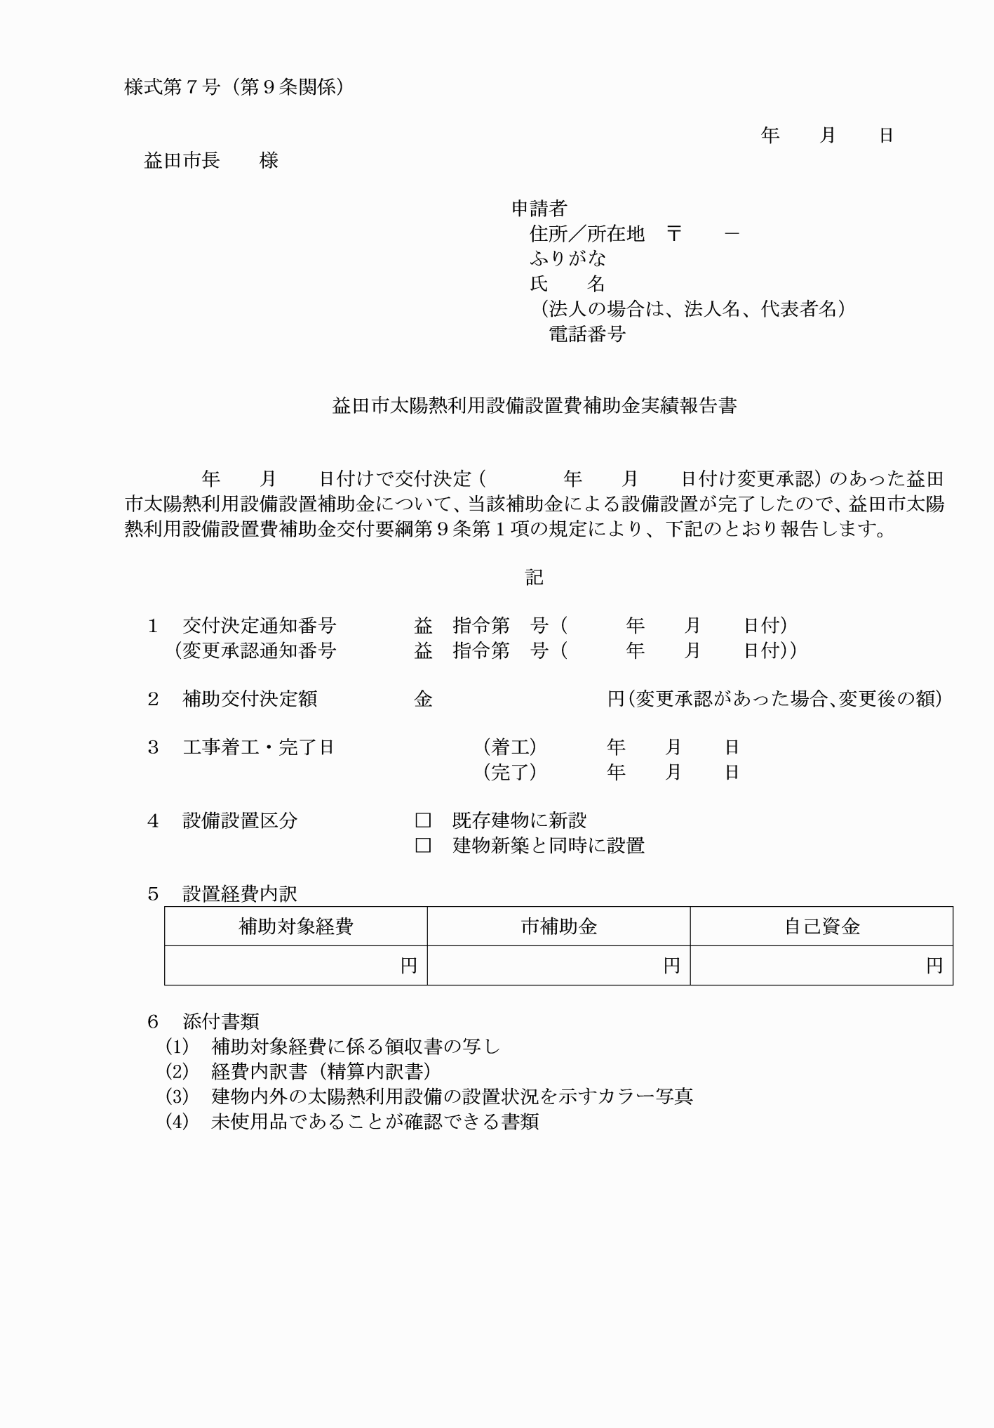

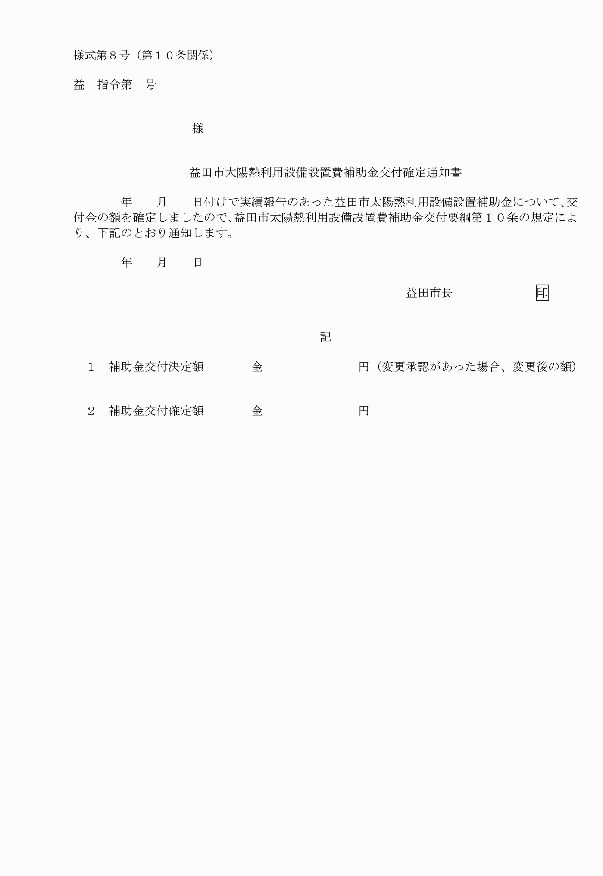

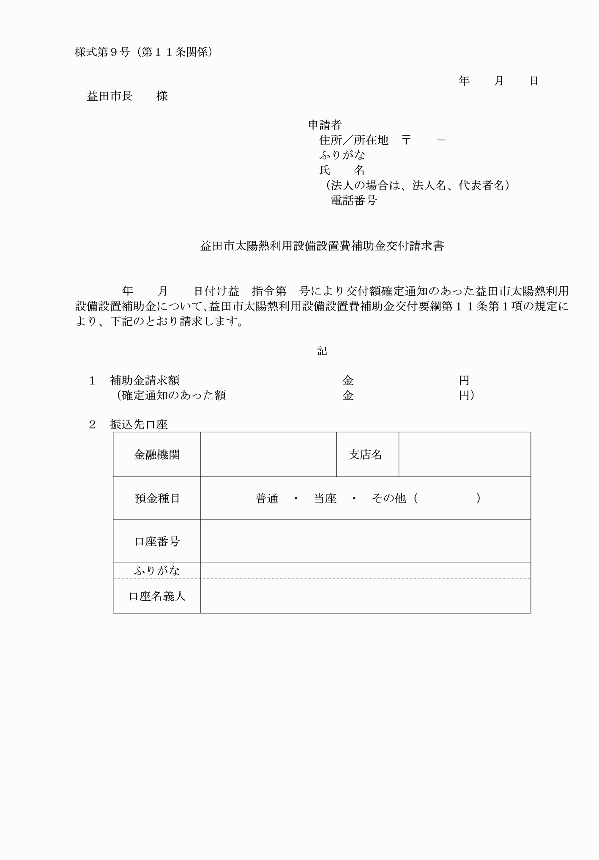

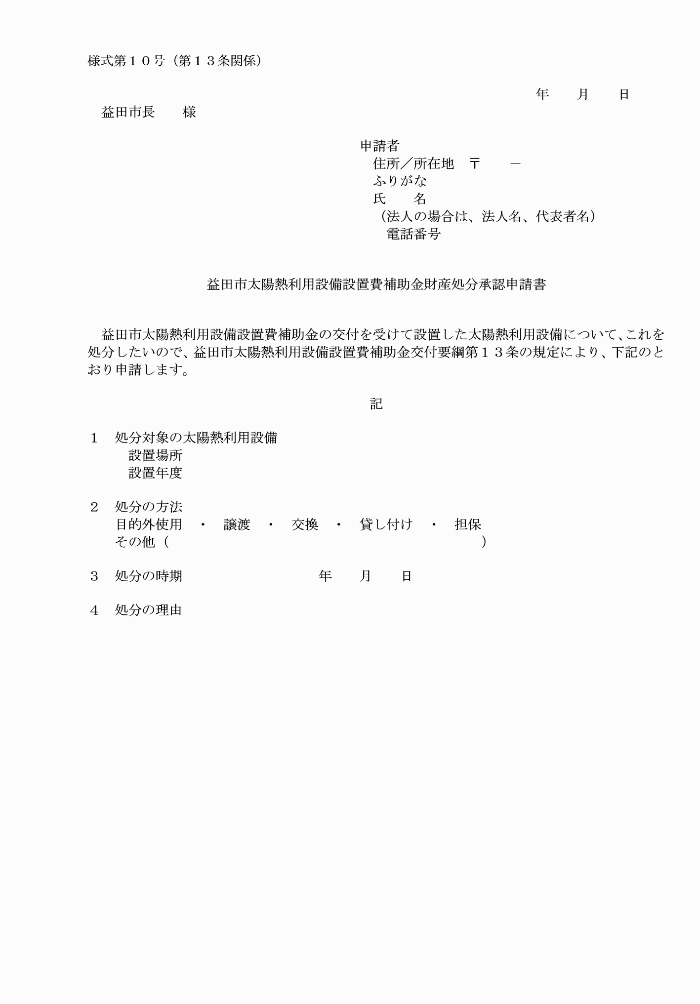

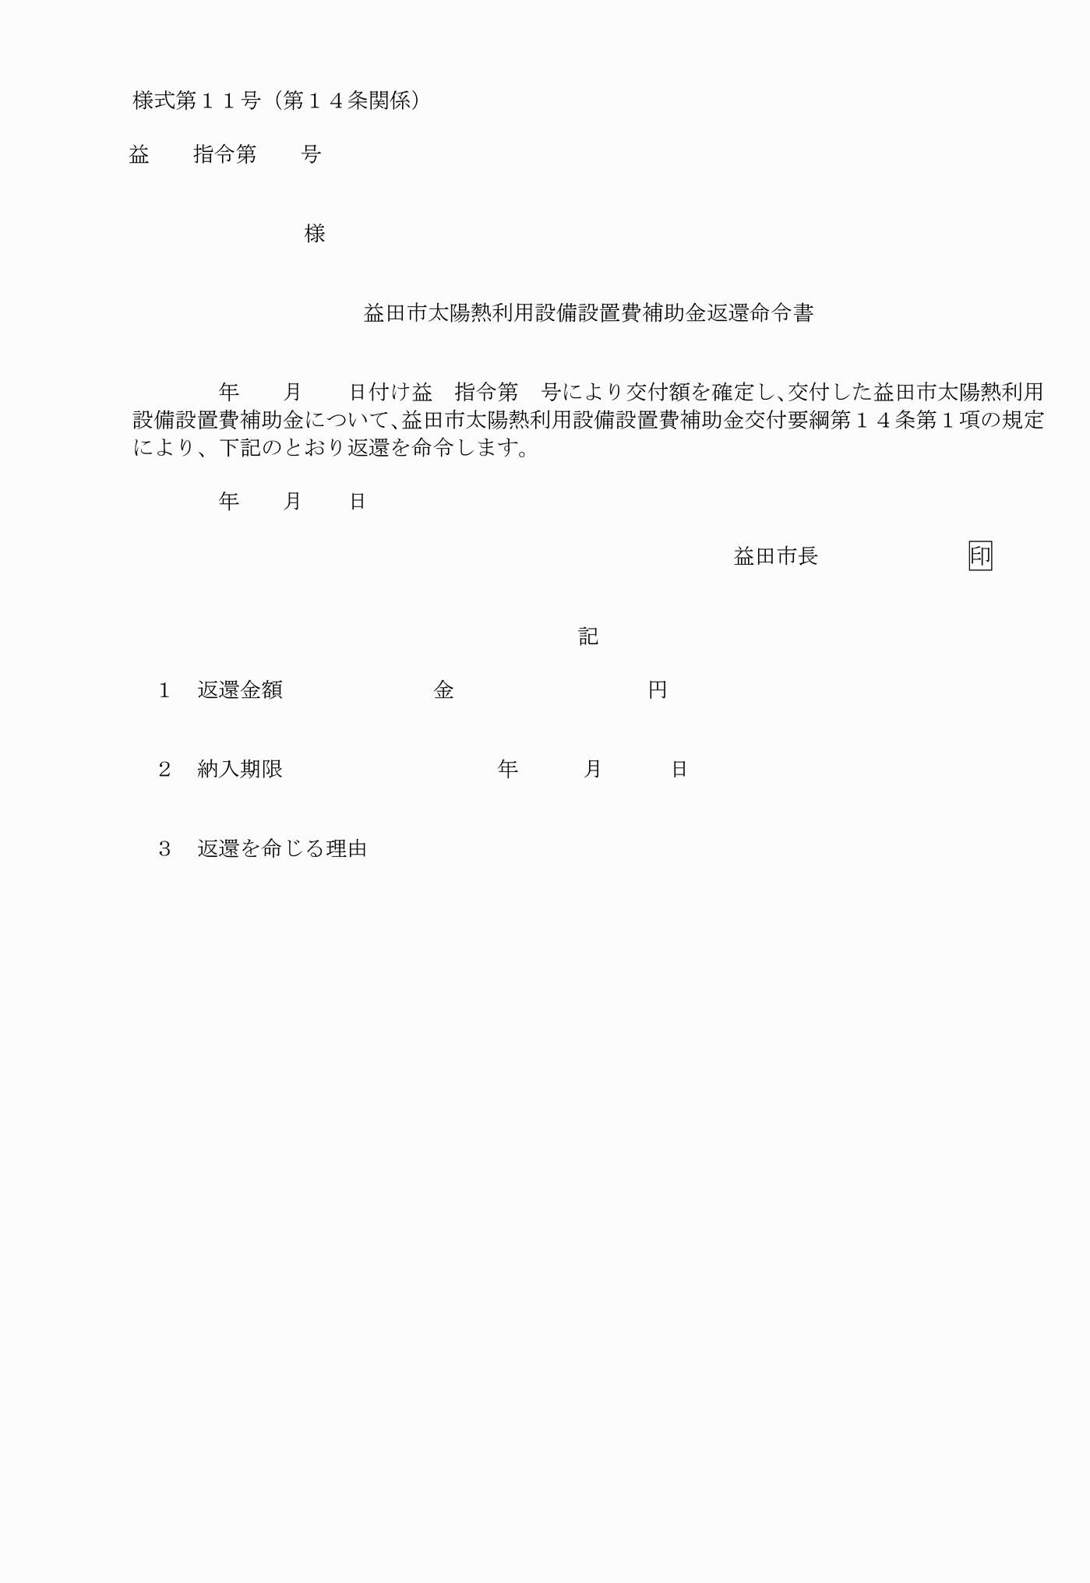

様式第１号（第５条関係）
様式第２号（第５条関係）
様式第３号（第６条関係）
様式第４号（第７条関係）
様式第５号（第８条関係）
様式第６号（第８条関係）
様式第７号（第９条関係）
様式第８号（第１０条関係）
様式第９号（第１１条関係）
様式第１０号（第１３条関係）
様式第１１号（第１４条関係）

